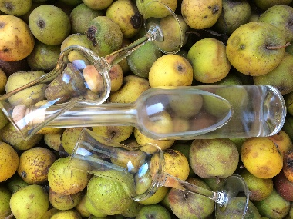
Preisliste

Öl
Kürbiskernöl 100 ml € 4,50
Kürbiskernöl 250 ml € 8,00
Kürbiskernöl 500 ml € 13,00
Kürbiskernöl 1000 ml € 23,00

Knabberkerne
Kürbiskerne geröstet gesalzen oder Natur 100 g € 2,80
Kürbiskerne geröstet Chilli, 100 g € 2,80
Kürbiskerne geröstet Knoblauch 100 g € 2,80
Kürbiskerne Natur 180 g € 2,00

Schoko Knabberkerne 100 g € 3,50
Schoko Orange Knabberkerne 100 g € 3,50
Schoko Zartbitter 100 g € 3,50

Zimt Knabberkerne, 90 g € 2,90
Vanille Knabberkerne, 100 g € 2,80

Kürbiskernmehl
Kürbiskernmehl fein 180 g € 1,80
Kürbiskernmehl extrafein 180 g € 2,10
Kürbiskernmehl fein 500 g € 4,00
Kürbiskernmehl extrafein 500 g € 4,50

Kürbiskernpesto
Kürbiskernpesto Petersilie 100 g € 4,80
Kürbiskernpesto Chili, 100 g € 4,80

Schnäpse
Eisapfelschnaps 350 ml € 20,00
Eisapfelschnaps 500 ml € 25,00
Eisapfelschnaps Maulbeer- oder Kastanienfass 200 ml € 20,00
Eisapfelschnaps Maulbeer- oder Kastanienfass 350 ml € 34,00
Eisapfelschnaps Maulbeer- oder Kastanienfass 500 ml € 48,00

